УДК 373.24

СОЗДАНИЕ ИНДИВИДУАЛЬНОГО ПОРТФОЛИО РЕБЕНКА MEMORY BOOK КАК ПУТЬ ВЗАИМОДЕЙСТВИЯ ДЕТСКОГО САДА И СЕМЬИ

Усова Елена Николаевна, заведующая частного детского сада ABC Kids, Андреева Валерия Николаевна, воспитатель частного детского сада ABC Kids, г. Якутск, Республика Саха (Якутия)

В статье рассматривается создание оригинальной папки – портфолио Memory Book, которая выступает средством взаимодействия между детским садом и семьей. Описывается путь от разработки до создания папки, а также реакция родителей и детей.

Ключевые слова: папка, портфолио, взаимодействие, опрос.

В современном мире новых технологий информация о ребенке нередко передается только через интернет-мессенджеры и приложения, а фотографии сохраняются лишь в гигабайтах ограниченной памяти смартфонов. Общение с родителями проходят в чатах, а времени поговорить с воспитателем о событиях в жизни ребенка совсем мало. Чтобы облегчить это общение, а также сохранить все прекрасные воспоминания о детстве, наши педагоги решили создать Memory Book.

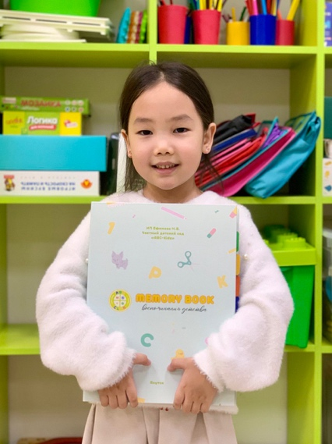

Фото 1

Memory Book представляет собой многостраничную папку – портфолио вашего ребенка, состоящую из нескольких частей. Первая страница – информация о ребенке, содержащая фотографию и пункты:

1. Имя
2. Возраст
3. Друзья
4. Любимое занятие
5. Любимая еда
6. Любимый цвет
7. Подпись (имя, написанное самим ребенком)

А также заполненная информация об учебном годе, группе и воспитателе ребенка.

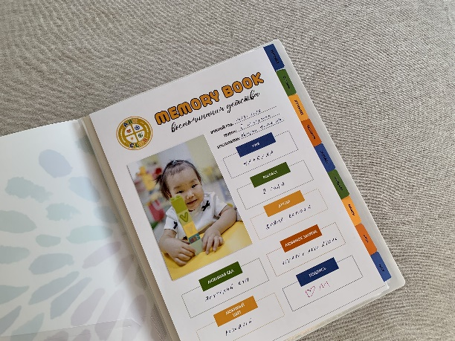

Фото 2

Вторая и последующие страницы – информация о каждом месяце, начиная с сентября и заканчивая маем. В каждой странице месяца есть фотография ребенка за этот месяц, а также вкладыши для поделок, рисунков и раздаток. Самый важный пункт – комментарий воспитателя за данный месяц, описывающая поведение, увлечения, информацию об адаптации, новые умения ребенка, его взаимодействие с другими детьми. Безусловно, этот раздел будет самым интересным и информационным пунктом для родителя, так как таким образом он может получать обратную связь от воспитателей, а также может сохранить информацию о своем ребенке в готовом печатном виде, а не на цифровых носителях.

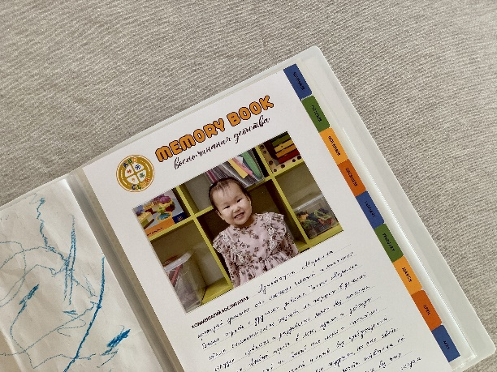

Фото 3

Педагоги частного детского сада ABC Kids начали активную разработку папки Memory Book в 2024 году, а в работу с родителями ввели в новом 2024-2025 учебном году. Наши воспитанники и их родители положительно восприняли работу с данными папками, и, чтобы произвести промежуточные итоги создания Memory Book, наши педагоги провели опрос среди родителей.

Анкета для родителей включала следующие вопросы:

|  |  |  |
| --- | --- | --- |
| 1 | Общие впечатления | Как вы относитесь к идее ведения Memory Book у вашего ребенка в детском саду? |
| 2 |  | Какие преимущества вы видите во внедрении Memory Book для вашего ребенка? |
| 3 | Ожидания | Какие аспекты развития вашего ребенка вам хотелось бы видеть отраженным в Memory Book? |
| 4 |  | Какие виды работ и достижений вы хотели бы включить в Memory Book? |
| 5 | Участие родителей | Как бы вы хотели быть вовлечены в процесс создания Memory Book? |
| 6 | Польза для ребенка | Как, на ваш взгляд, Memory Book может помочь вашему ребенку в личностном и образовательном развитии? |
| 7 |  | Видите ли вы в папке Memory Book способ для вашего ребенка развивать навыки самооценки и рефлексии? |
| 8 | Вопросы по реализации | Какие форматы (А4, А5) Memory Book вам более удобны и предпочтительны? |
| 9 |  | Какую периодичность обновления Memory Book вы считаете оптимальной? |
| 10 | Предложения и комментарии | Есть ли у вас какие-либо предложения по улучшению процесса внедрения папки Memory Book? |

Эти вопросы помогли получить полную картину о восприятии идеи папки Memory Book родителями и определили направление для дальнейшей работы с детьми и их семьями. По итогам обработки анкет опроса 93 из 100 родителей мы получили такие результаты:

1. 100% опрошенных родителей положительно оценили ведение Memory Book в детском саду.
2. Самое главное преимущества ведения данной папки – эффективное общение воспитателей с семьями, а также получение родителями наглядного пособия о времени нахождения ребенка в детском саду.
3. 81% опрошенных родителей попросила больше распечатанных фото, 26% - больше комментариев на счет адаптации ребенка.
4. 87% опрошенных родителей удовлетворены количеством фотографий, рисунков, поделок и раздаток в заполненных Memory Book, остальные 13% попросили больше комментариев воспитателя.
5. Некоторые родители добавили, что хотели бы ввести в Memory Book раздел «Комментарий родителя», чтобы они могли вписать свои ощущения об адаптации и времени провождения своего ребенка в детском саду для лучшей обратной связи.
6. Многие родители отметили, что их дети начали делать больше рисунков и поделок, чтобы заполнить свой Memory Book.
7. 79% родителей в анкете опроса написали, что ведение Memory Book положительно повлияло на развитие у ребенка навыков самооценки и рефлексии.
8. 85% родителей проголосовало за вариант формата А4, остальные 15% - за папку формата А5.
9. 91% согласилось с помесячным вариантом папки, остальные 9% - за понедельный вариант.
10. Многие родители ввели свои предложения по внедрению своих правок, 94% опрошенных довольны текущим форматом Memory Book.

Также, были собраны личные отзывы опрошенных родителей, один из которых мы приводим внизу:

*Мне очень понравилась идея Memory Book. Порой из-за работы не всегда успеваю лично поговорить с воспитателями об успехах моего ребенка. А тут собраны и распечатанные фотографии, и поделки моего сына, а также каждый месяц я могу читать рефлексию от нашего воспитателя Валерии Николаевны. Я спокойна за адаптацию Кеши и уверена, что он находится в надежных руках. Мы очень любим наш садик ABC Kids и желаем ему процветания и успехов.*

Виктория К, мама Кеши, 3 года

Таким образом, наш новый проект Memory Book, введенный в сентябре 2024 года, показывает свои успехи в образовательном процессе и непременно станет отличным путем взаимодействия детского сада и семьи.

ИСПОЛЬЗОВАННАЯ ЛИТЕРАТУРА

1. Голуб Г. Б., Чуракова О. В. Портфолио в системе педагогической диагностики // Школьные технологии. – 2005. – № 1.
2. Кочкина Н. А., Чернышева А. Н. Портфолио в ДОУ. – М.: Скрипторий, 2003.
3. Кузьмина Л.В., Куликова Л.В. Портфолио дошкольника как инновационная технология // Управление развитием образования. Новосибирский институт современного образования. 2021. №2 [Электронный ресурс]. URL: <https://www.elibrary.ru/item.asp?id=47472753>